Министерство транспорта и коммуникаций республики беларусь
Учреждение образование
«Белорусский государственный университет транспорта»
Кафедра «Управление эксплуатационной работой и охрана труда»
Отчет по лабораторным работам по учебной дисциплине:
«Средства и технологии анализа и разработки информационных систем»
Выполнил Проверил
студент группы СИ-41 м. т. н., зав. каф. «УЭРиОТ»
Кулай Н. А. Козлов В. Г.
Гомель, 2026

Лабораторная работа №3
Тема работы: «Основы контейнеризации: запуск, сборка образов и многоконтейнерные приложения в Docker»
Цель работы: изучить базовые принципы работы с Docker, освоить запуск и управление контейнерами, создание пользовательских образов с помощью Dockerfile, развертывание связанных сервисов через Docker Compose, а также закрепить навыки совместной разработки посредством оформления Pull Request.

Задания

Запуск базового контейнера в Google Cloud Shell (подготовительное задание)
Открываем в браузере платформу Google Cloud Shell (https://shell.cloud.google.com) и авторизуемся под своим Google-аккаунтом. В нижней части экрана запустится Linux-терминал.
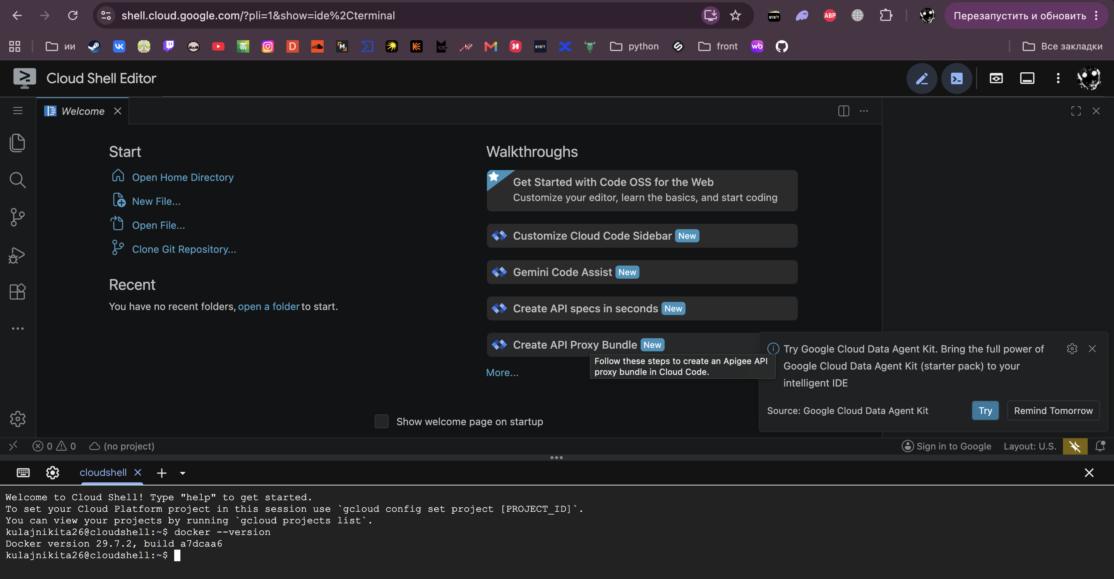
Рисунок 3.1 – Платформа Google Cloud Shell
Проверяем, что Docker установлен и работает, запросив его версию:
Рисунок 3.2 – Версия Docker

Запускаем контейнер с веб-сервером Nginx в фоновом режиме, пробросив порт 8080 хост-машины на порт 80 контейнера:
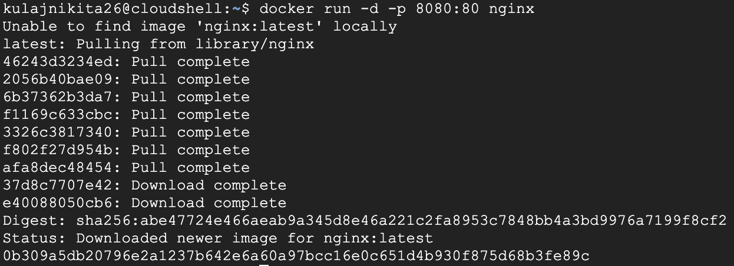
Рисунок 3.3 – Запуск контейнера
Убеждаемся, что контейнер успешно запущен:
Рисунок 3.4 – Проверка запуска контейнера
Скопируем вывод команды – он понадобится для отчета.
Просмотрим результат работы контейнера. Для этого в правом верхнем углу панели терминала нажимаем иконку Web Preview (Предварительный просмотр) и выбираем Preview on port 8080.
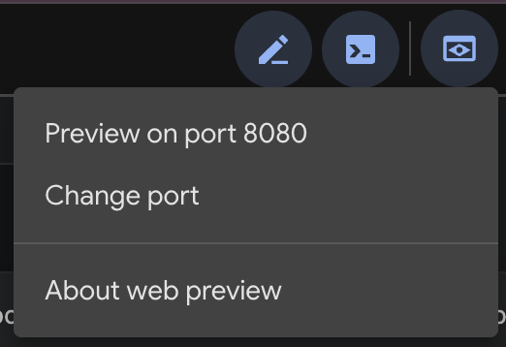
Рисунок 3.4 – Контекстное меню Предварительного просмотра
Убеждаемся, что в новой вкладке браузера открылась стартовая страница Nginx («Welcome to nginx!»).
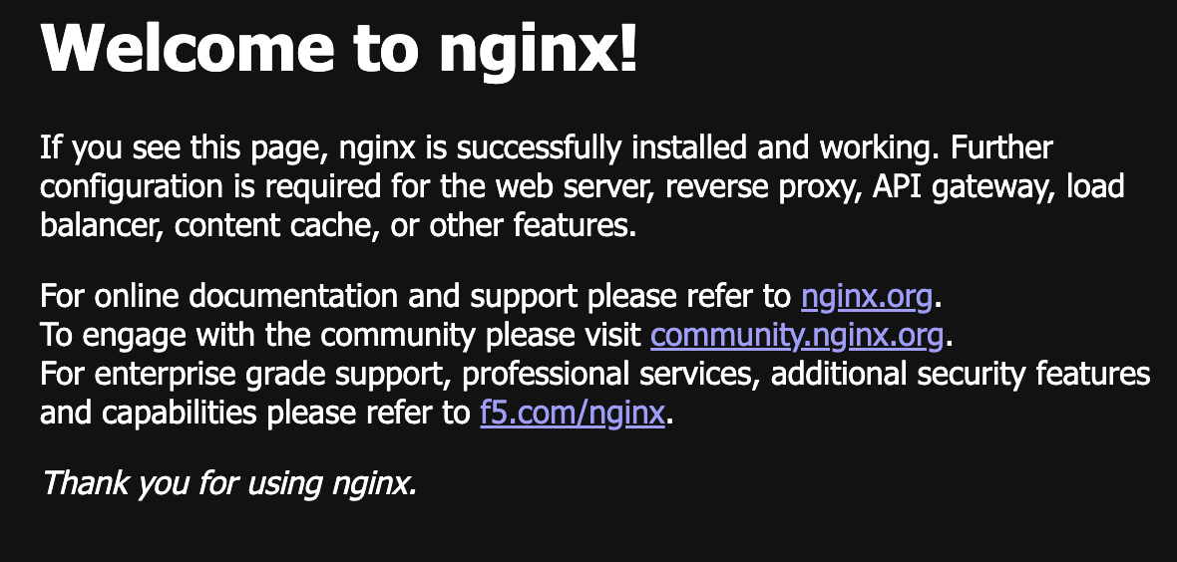
Рисунок 3.5 – Стартовая страница Nginx
Остановим контейнер, указав его идентификатор CONTAINER ID (достаточно первых нескольких символов из вывода команды docker ps):
Рисунок 3.6 – Остановка контейнера

Подготовка репозитория и среды разработки
Входим в свой аккаунт на GitHub и создаем новый публичный репозиторий с именем docker_lab. Инициализируем его файлом README.md.
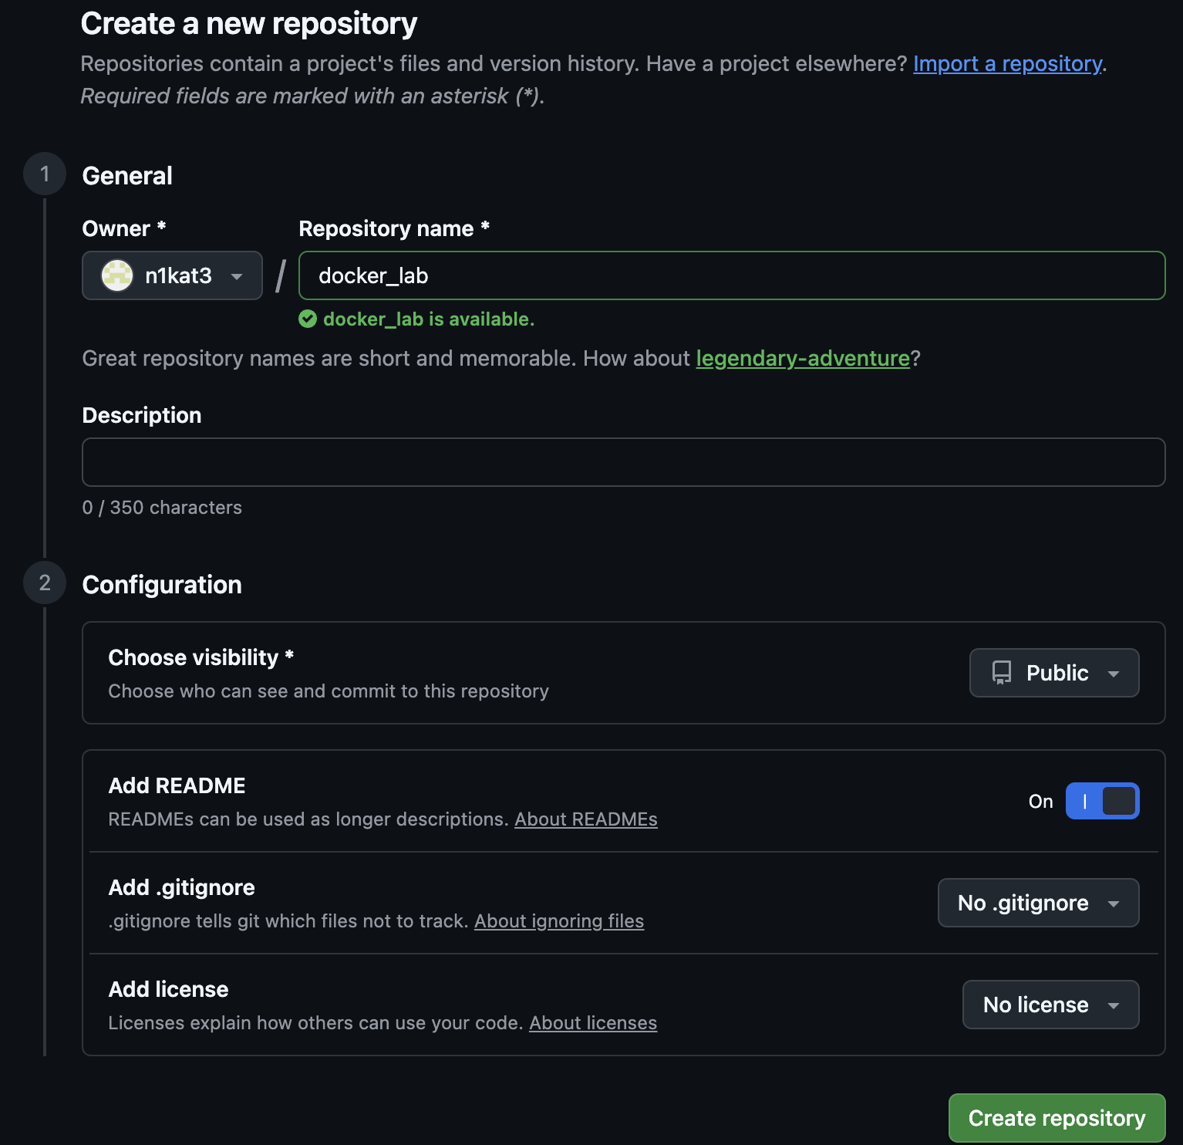
Рисунок 3.7 – Создание публичного репозитория с именем docker_lab
На странице созданного репозитория нажимаем кнопку Code, переходим на вкладку Codespaces и выбираем Create codespaces on main.
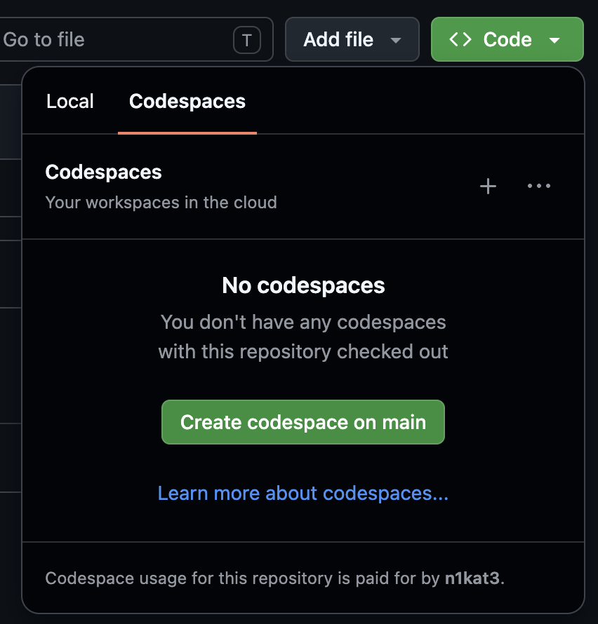
Рисунок 3.8 – Вкладка Codespaces
Дожидаемся загрзуки облачной среды VS Code.
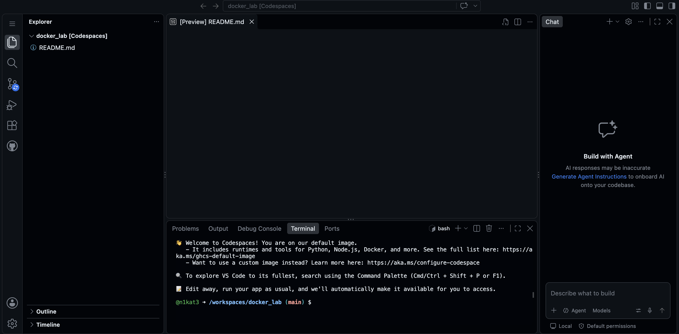
Рисунок 3.9 – Облачная среда VS Code
В открывшемся терминале создаем новую ветку feature/docker-tasks и перейти на нее:
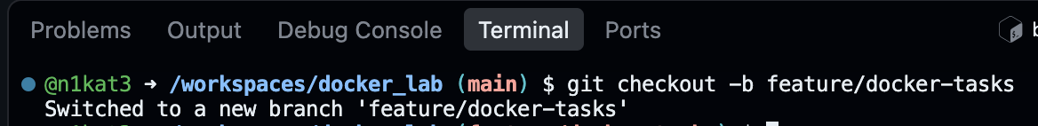
Рисунок 3.10 – Создание новой ветки
Создаем файл index.html и помещаем в него базовую структуру веб-интерфейса информационной системы.
Рисунок 3.11 – Создание файла index.html
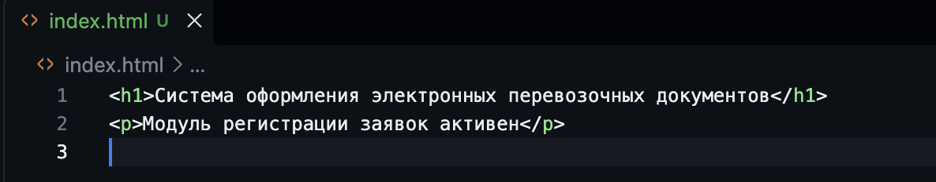
Рисунок 3.12 – Содержание файла index.html
Запускаем веб-сервер Nginx в фоне, пробросив порт и примонтировав текущую директорию внутрь контейнера (чтобы сервер отображал созданный файл):
Рисунок 3.13 – Запуск веб-сервера Nginx
Codespaces обнаружит открытый порт. Нажимаем «Open in Browser» во всплывающем окне и убеждаемся, что отображается текст вашей системы.
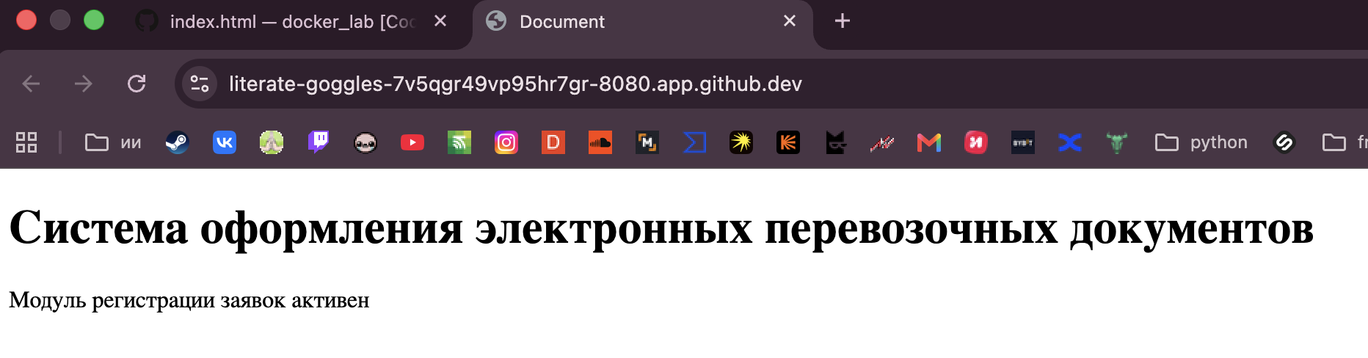
Рисунок 3.14 – Открытый порт с текстом нашей системы
Останавливаем и удаляем запущенный контейнер:
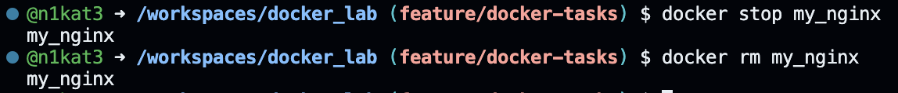
Рисунок 3.15 – Остановка и удаление контейнера

Создание собственного образа через Dockerfile
Создаем файл Dockerfile (без расширения) и прописываем в нем инструкции для сборки собственного образа веб-сервера, в который index.html будет скопирован на этапе сборки:
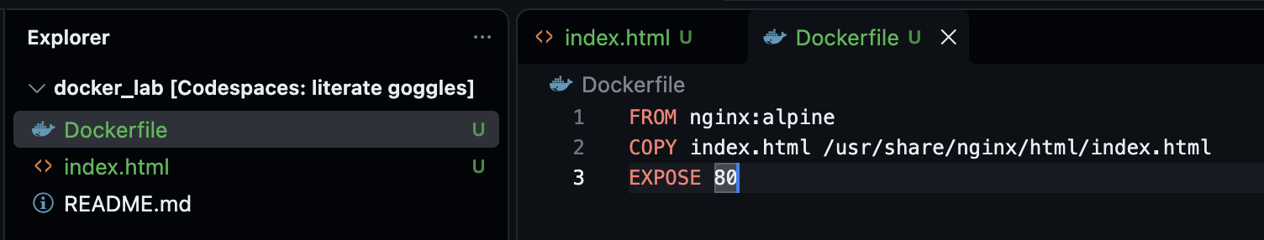
Рисунок 3.16 – Инструкции для сборки собственного образа веб-сервера
Собираем Docker-образ, присвоив ему тег transport-app:
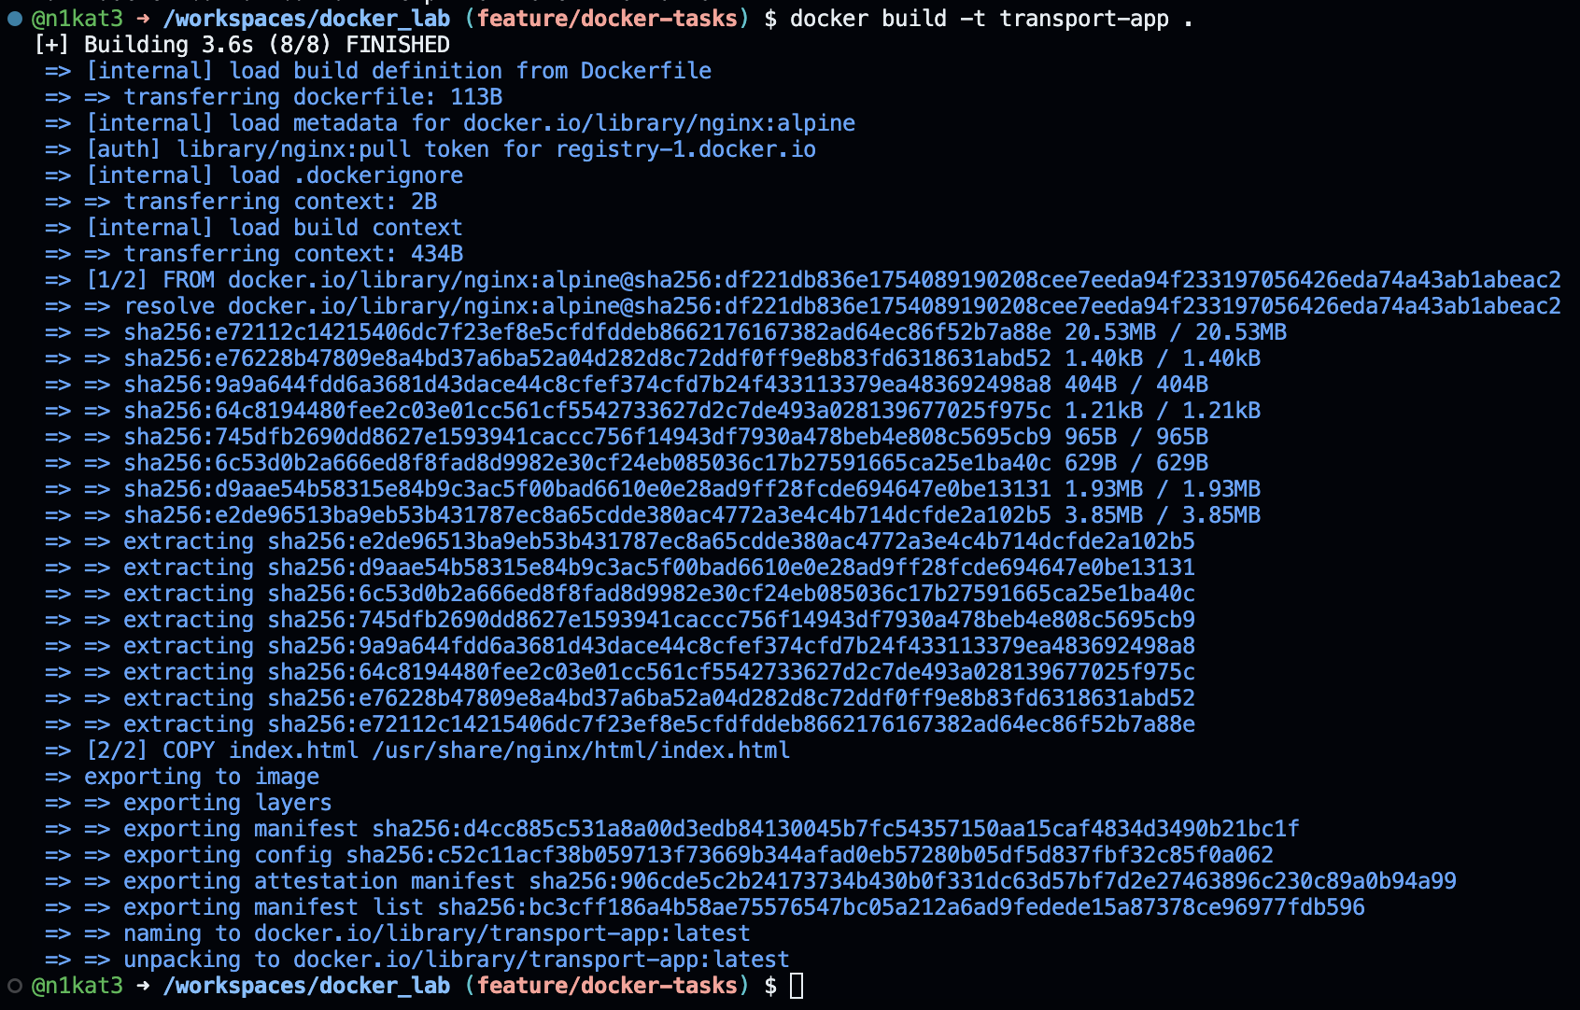
Рисунок 3.17 – Docker-образ
Запускаем контейнер из свежесобранного образа:
Рисунок 3.18 – Запуск контейнера
Убеждаемся с помощью команды docker ps, что контейнер работает:
Рисунок 3.19 – Проверка работы контейнера

Останавливаем и удаляем его перед следующим этапом:
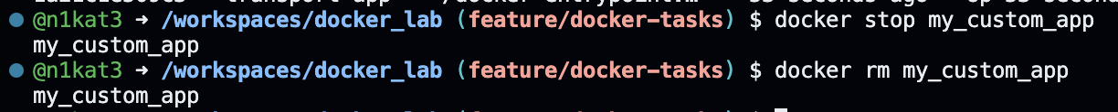
Рисунок 3.20 – Остановка и удаление контейнера

Развертывание среды через Docker
Создаем файл docker-compose.yml. В нем необходимо описать два сервиса: веб-клиент (наш собранный образ) и сервер кэширования заявок (на базе Redis):
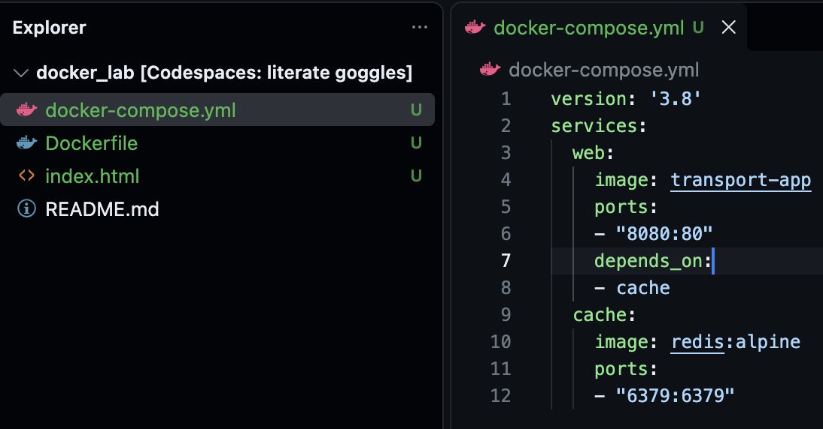
Рисунок 3.21 – Файл docker-compose.yml
Запускаем многоконтейнерное приложение в фоновом режиме:
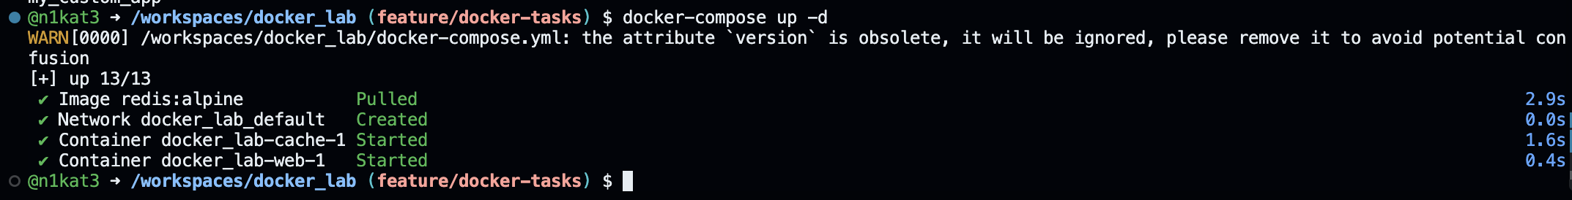
Рисунок 3.22 – Запуск многоконтейнерного приложения
Выводим список запущенных сервисов Compose
Рисунок 3.23 – Список запущенных сервисов Compose

Фиксация результат и оформление Pull Request
Добавляем созданные конфигурационные файлы в индекс Git и сделаем коммит:
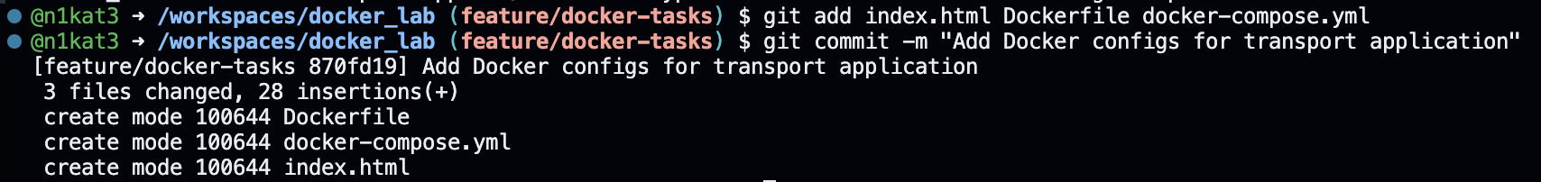
Рисунок 3.24 – Добавление конфигурационных файлов и их коммит
Отправляет ветку на удаленный репозиторий:
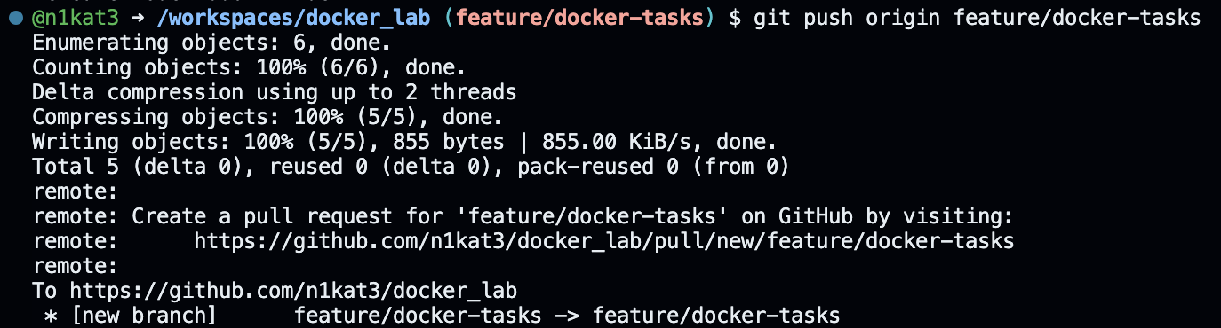
Рисунок 3.25 – Отправка ветки на удаленный репозиторий

Контрольные вопросы
Вопрос 1: В чем принципиальное отличие Docker-контейнера от классической виртуальной машины?
Ответ: Виртуальная машина (ВМ) эмулирует полноценное аппаратное обеспечение и запускает внутри себя отдельную гостевую операционную систему (со своим ядром). Docker-контейнер изолирует процесс на уровне ОС, используя ядро хоста. Из-за этого контейнеры запускаются за секунды и потребляют в разы меньше ресурсов (ОЗУ и диска), чем ВМ.
Вопрос 2: Для чего в команде docker run применяются ключи -d и -p?
Ответ: Назначение ключей
- -d (detached mode): Запускает контейнер в фоновом режиме и выводит его ID в терминал, освобождая консоль для ввода других команд.
- -p (publish): Пробрасывает порты из контейнера на хост-машину (формат: -p порт_хоста:порт_контейнера), чтобы к приложению можно было обратиться извне (например, через браузер).
Вопрос 3: Какая директива в Dockerfile отвечает за перенос файлов с компьютера разработчика внутрь создаваемого образа?
Ответ: За перенос файлов с компьютера разработчика внутрь создаваемого образа отвечают директивы COPY или ADD (рекомендуется использовать COPY, так как она проще и безопаснее).
Вопрос 4: Почему в задании 1 использовалось монтирование тома (флаг -v), а в задании 2 – команда COPY?
Ответ: Разница между -v и COPY:
- Флаг -v (монтирование тома) связывает папку на ПК с папкой в контейнере в реальном времени. Изменения в коде сразу видны в контейнере (это идеально для живой разработки/отладки).
- Директива COPY «запекает» файлы внутрь образа раз и навсегда в момент сборки. Изменения на ПК не повлияют на запущенный контейнер (это используется для финального деплоя на продакшн).
Вопрос 5: Какую функцию выполняет директива depends_on в файле docker- compose.yml?
Ответ: Определяет порядок запуска и остановки сервисов. Например, если веб-приложение зависит от базы данных, depends_on гарантирует, что Docker сначала запустит контейнер с БД, а только потом – контейнер с приложением.
Вопрос 6. Что произойдет при выполнении команды docker-compose down в директории с проектом?
Ответ: Эта команда полностью останавливает и удаляет все контейнеры и внутренние сети, которые были созданы и запущены для данного проекта командой docker-compose up.

